ЛЕГО-СХЕМЫ  
Игра для развития мелкой моторики, наблюдательности и пространственного мышления.

Составитель Гущина Т.В.

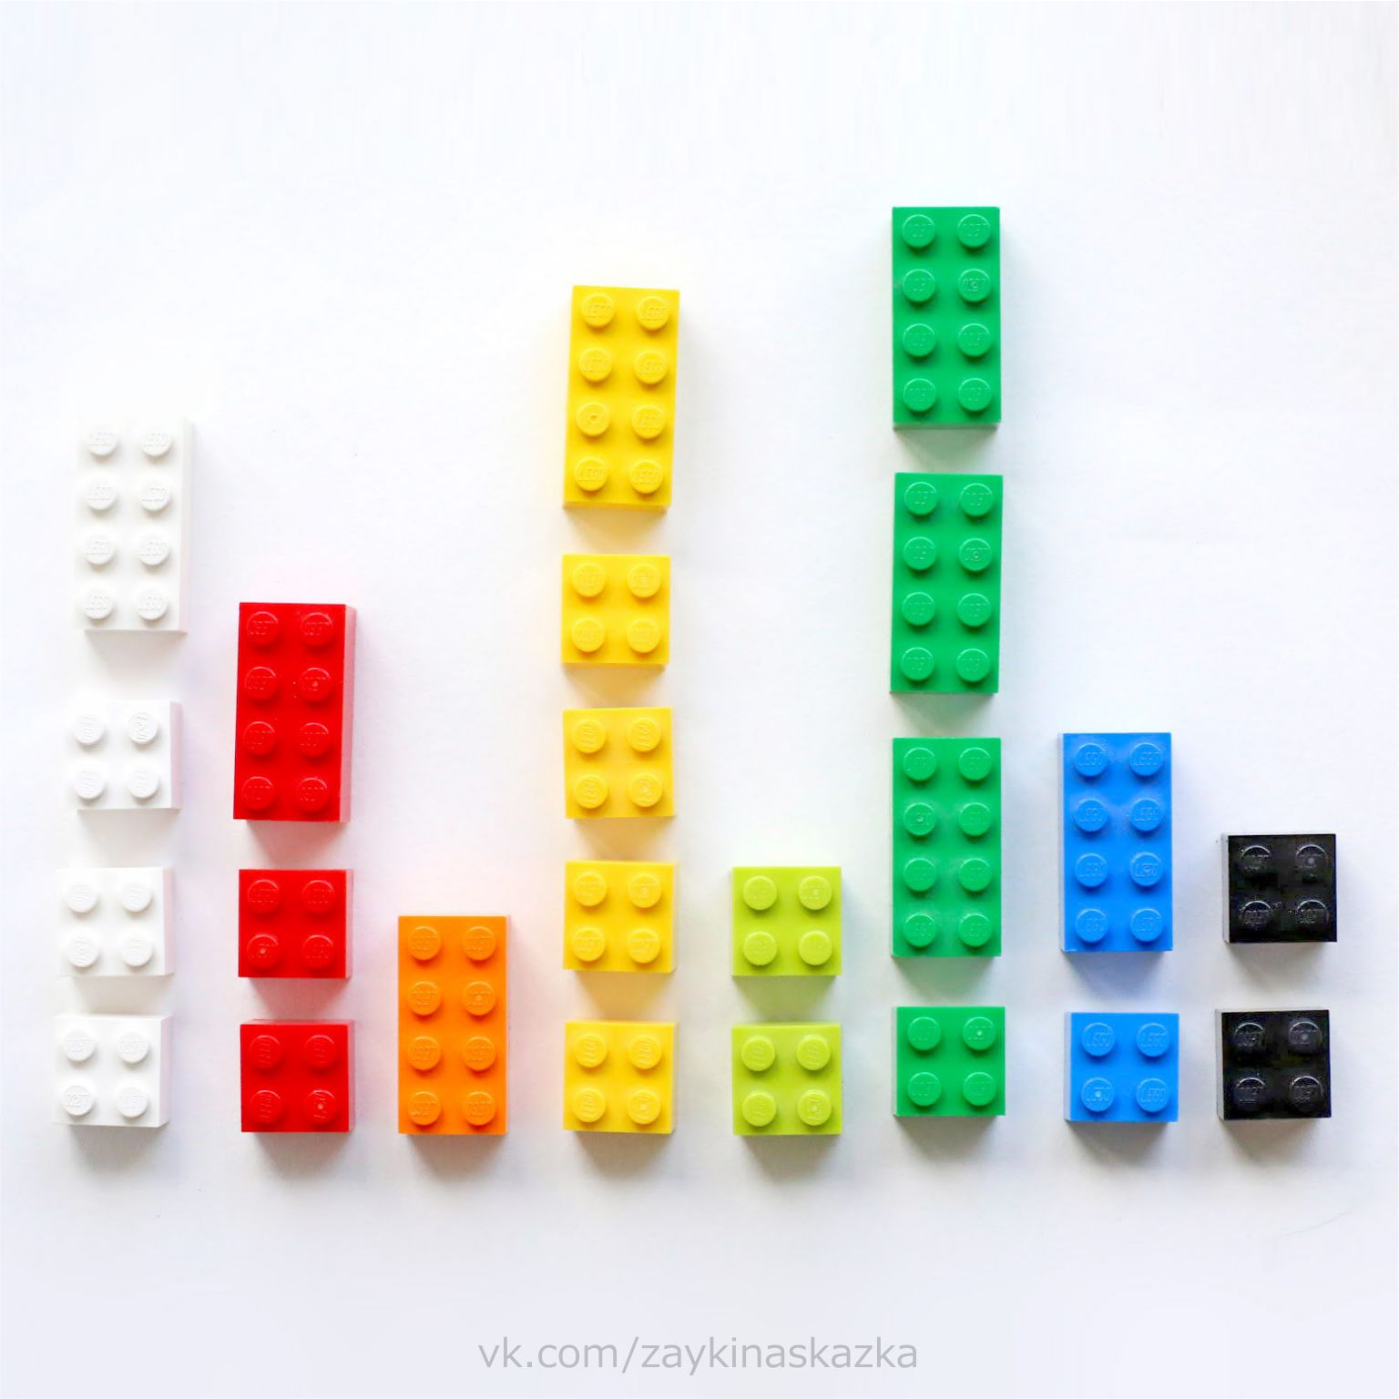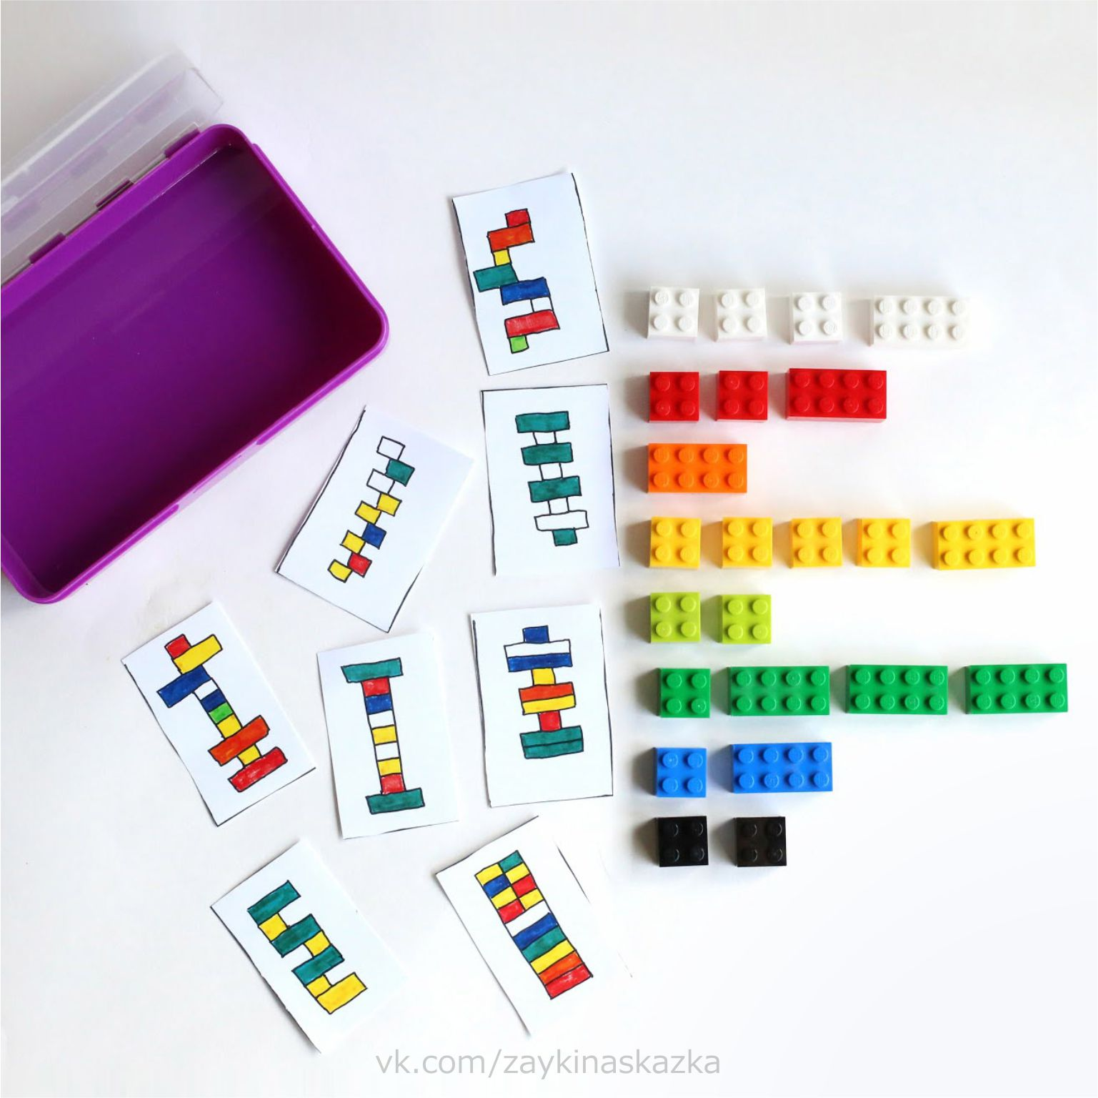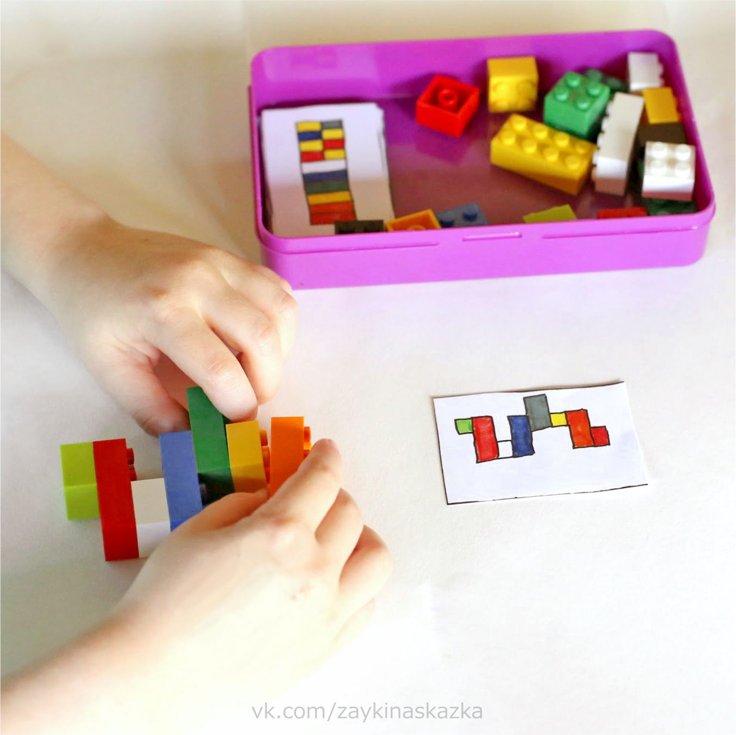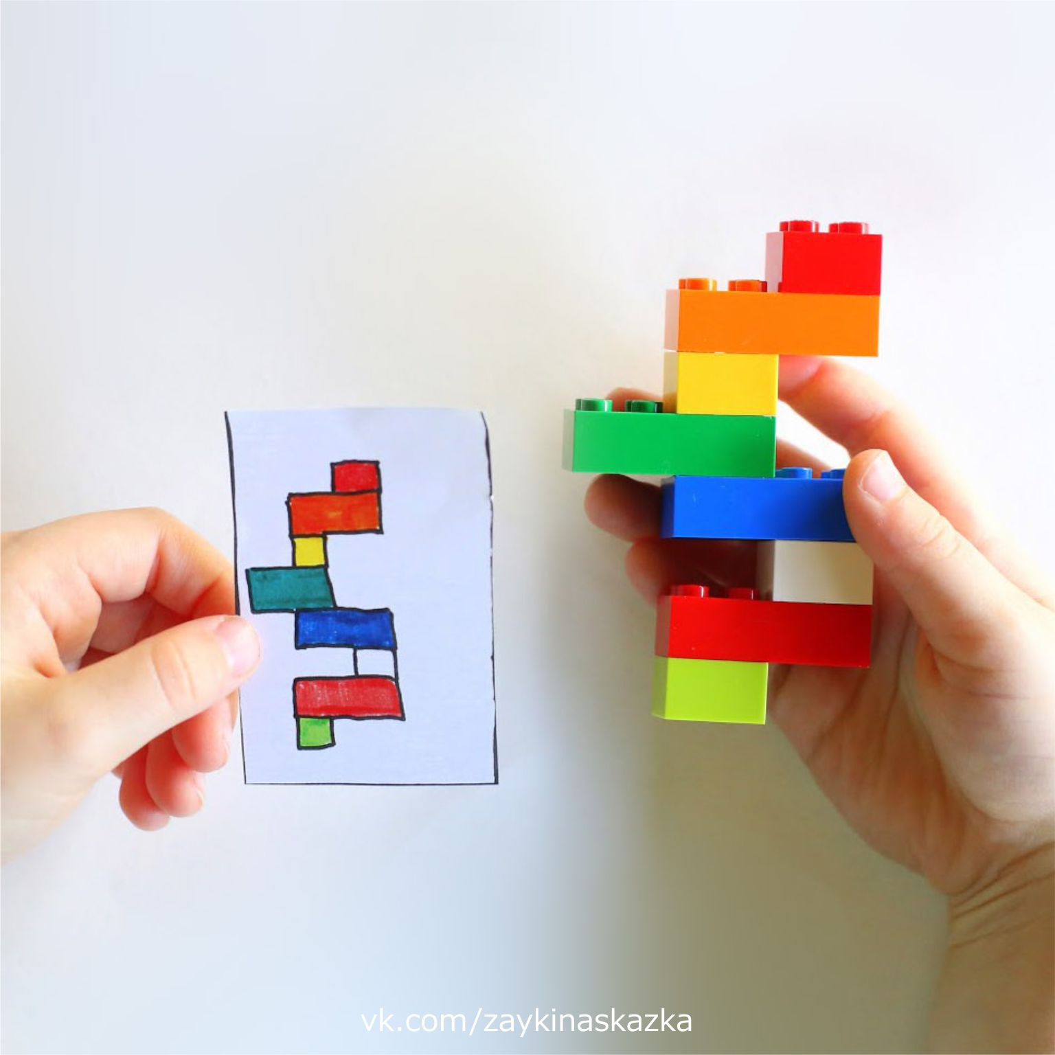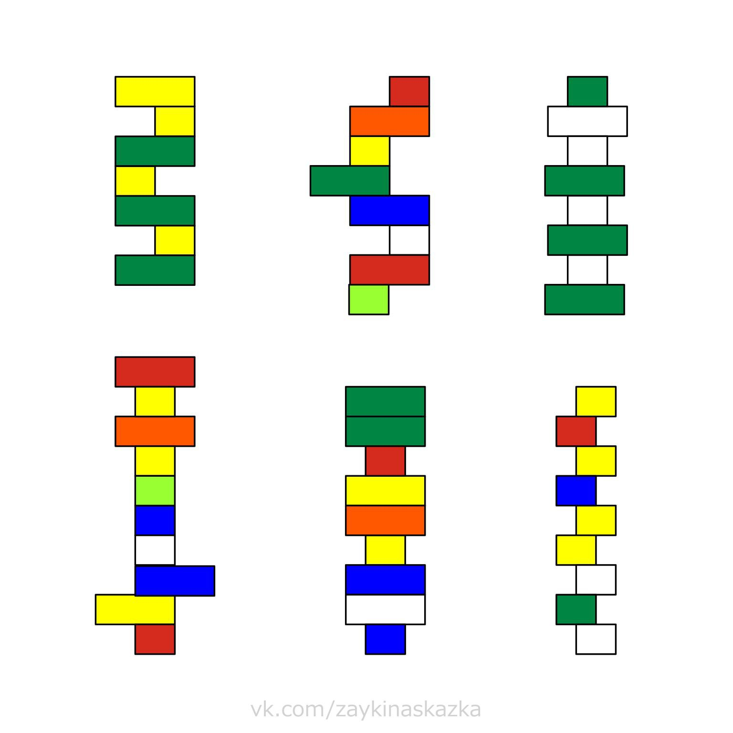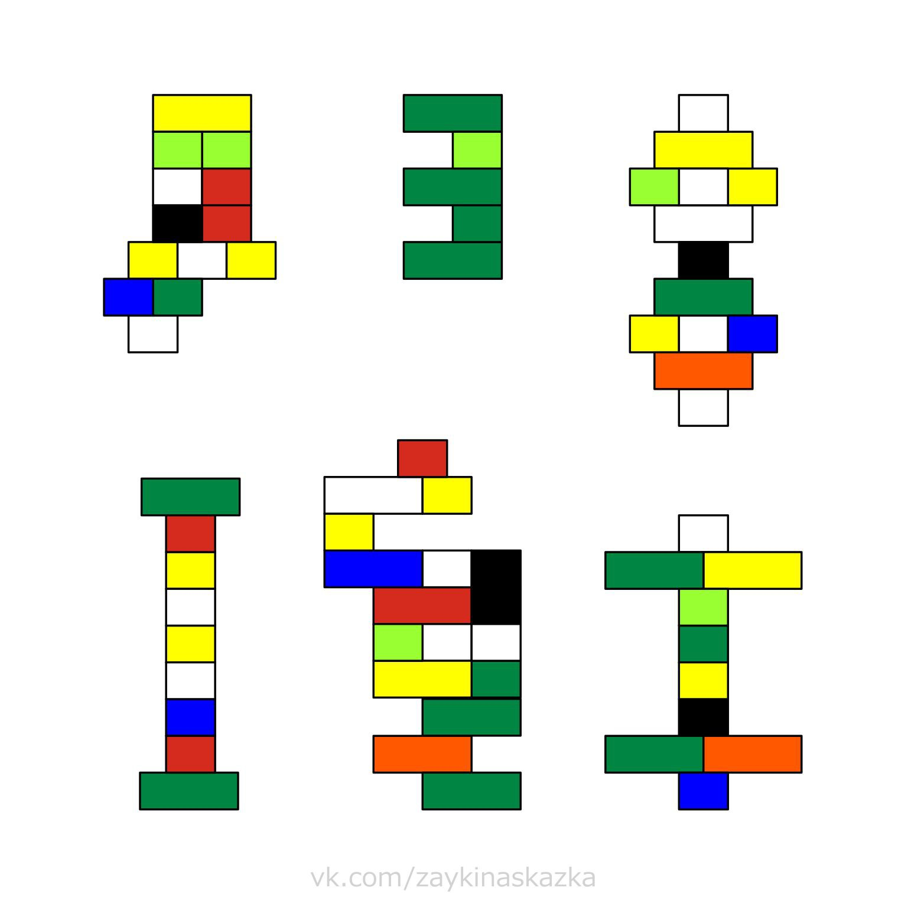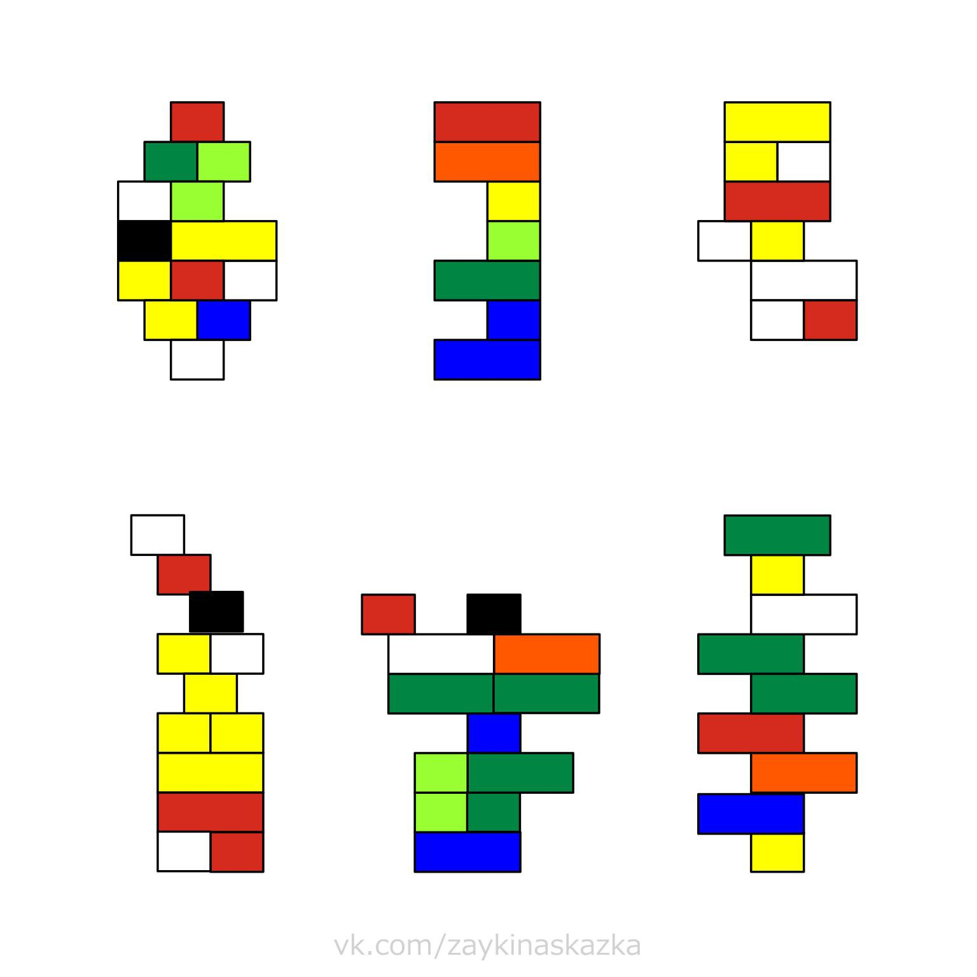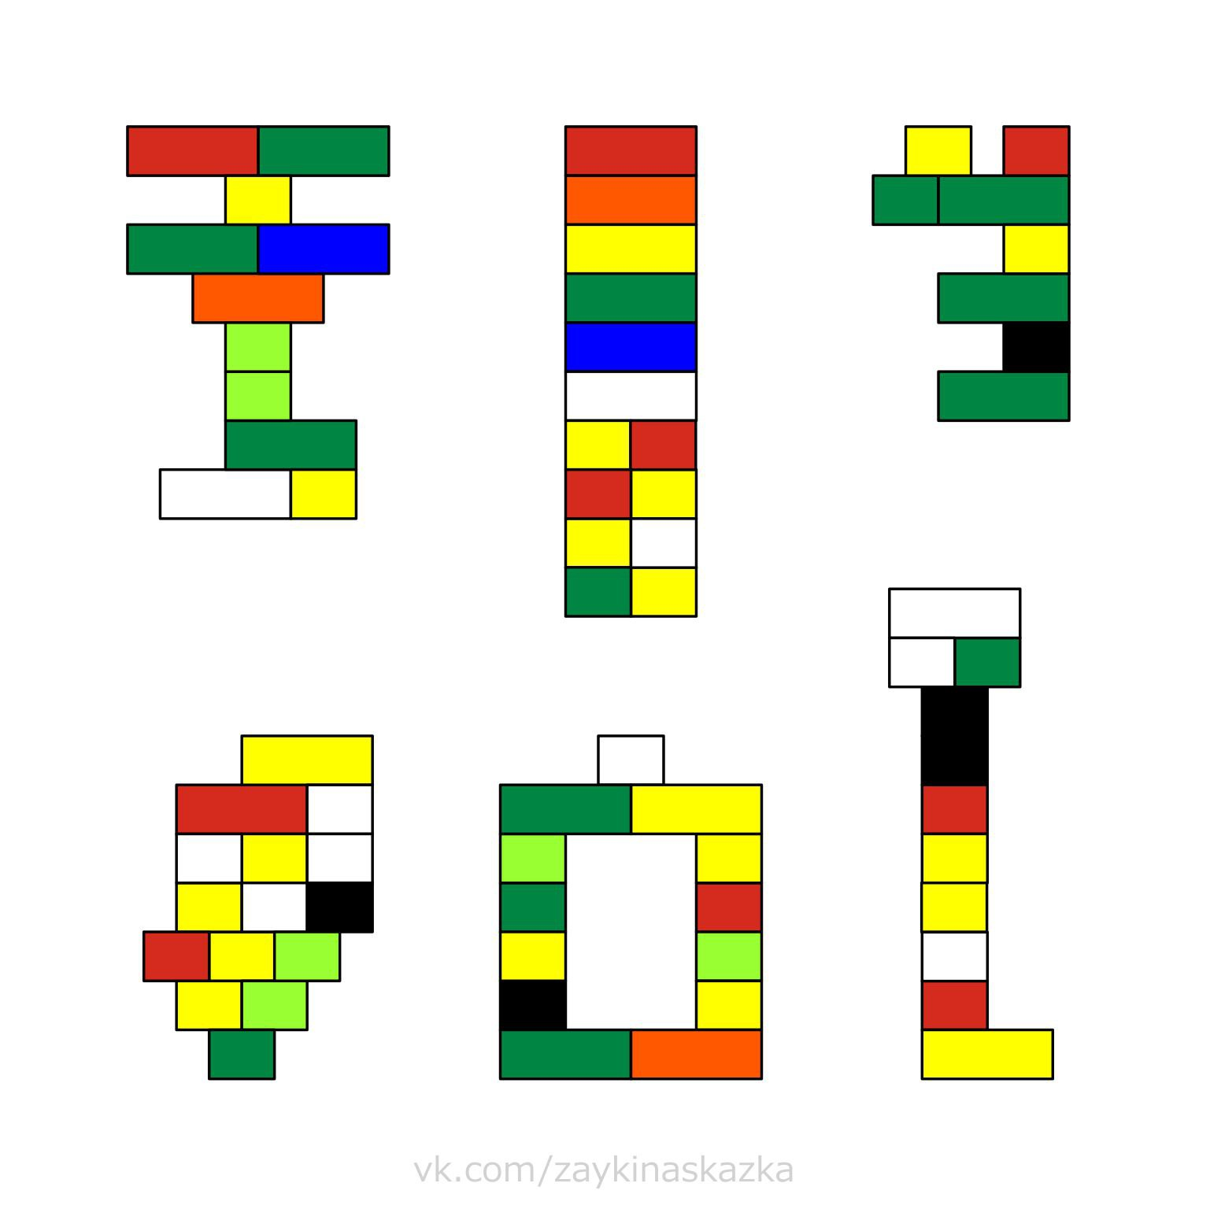

источник [#Игры@zaykinaskazka](https://vk.com/wall-75104505?q=%23%D0%98%D0%B3%D1%80%D1%8B)